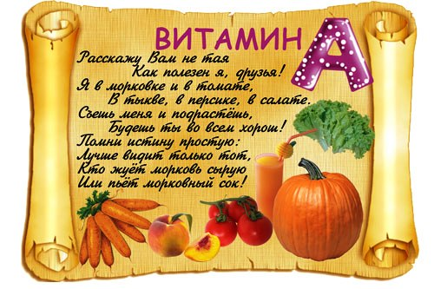

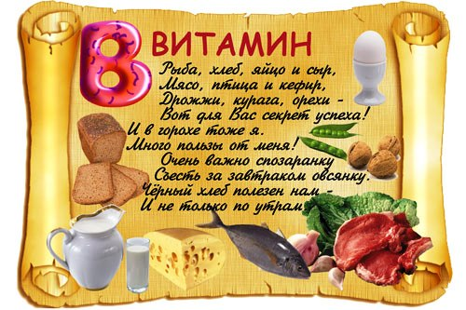

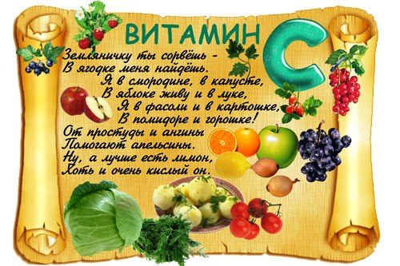

Рецепт хорошего настроения.

Возьмите плитку шоколада и
поделите на равные части. С
удовольствием съешьте сами и
поделитесь с друзьями.

Рецепт здорового питания.

Вместо печенья и чипсов
возьмите батончик мюсли.
Обогатите организм цинком,
железом, магнием, кальцием,
калием, витаминами группы В.

Рецепт здорового сна.

Воспользуйтесь
ортопедической подушкой, она
позволит быстрее расслабиться
и снять нервное напряжение.
Придерживайтесь постоянного
времени отхода ко сну.

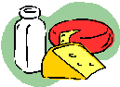

Всё о здоровом питании!

Витаминная семейка

Витамин А называют витамином роста. При его нехватке снижается зрение, быстрее наступает утомление, пропадает аппетит, начинает падать вес. Эту беду поправляет сливочное масло, яйца, рыбий жир, морковь и сладкий перец. Интересно, что в растениях содержится не чистый витамин А, а особое вещество – каротин. Когда каротин попадает к нам с пищей, то наш организм сам его «доделывает», превращает в витамин А.

Витамин С охраняет нас от таких заболеваний, как грипп, корь, ангина, дифтерия, коклюш, воспаление легких. Благодаря ему, быстрее заживают раны и срастаются кости при переломах. Нехватка аскорбиновой кислоты приводит к ослаблению организма, сонливости и быстрой утомляемости.
Пополнить организм этим витамином помогут лимоны и апельсин, шиповник и черная смородина, капуста и зеленый лук, щавель и картофель, сладкий перец и помидоры. Но запомните, лучше кушать сырую витаминную зелень, овощи и фрукты. Потому что:
Витамин С – неженка. Он легко разрушается при кипячении.

Витамин Д – нужен для укрепления костей. Поэтому полезно включать в своё меню яйца, масло, рыбу в масле.

В каких продуктах «живут» витамины
Витамин | Где живёт | Чему полезен
Витамин А | в рыбе, печени, абрикосах | коже, зрению
Витамин  В 1 | в рисе, овощах. птице | нервной системе, памяти, пищеварению
Витамин  В 2 | в молоке, яйцах, брокколи | волосам, ногтям, нервной системе
Витамин  РР | в хлебе, рыбе, овощах, мясе | кровообращению и сосудам
Витамин  В 6 | в яичном желтке, фасоли | нервной системе, печени, кроветворению
Витамин С | в шиповнике, облепихе | иммунной системе, заживлению ран
Витамин Д | в печени, рыбе, икре, яйцах | костям, зубам
Витамин Е | в орехах, растительных маслах | половым и эндокринным железам
Витамин К | в шпинате, кабачках, капусте | свёртываемости крови
Пантотеновая кислота | в фасоли, цветной капусте, мясе | двигательной функции кишечника
Фолиевая кислота | в шпинате, зелёном горошке | росту и кроветворению
Биотин | в помидорах, соевых бобах | коже, волосам и ногтям

Осторожно,
пищевые добавки!

Пищевые добавки, увеличивающие срок хранения продуктов, придающие им вкус, аромат, однородную консистенцию, могут быть и безвредными, и опасными.

Канцерогенны:
Е 251, Е 252 – нитрат магния, нитрат калия (консерванты) содержатся в копченной рыбе, твердых сырах, консервированной сельди и шпротах.
Е 343 – фосфат магния (подкислитель) в стерилизованном молоке, сливках.
Е 504 – карбонат магния (разрыхлитель), в сыре, жевательной резинке, пищевой соли.
Е 957 – тауматин (подсластиетль) , в мороженом, сухофруктах, жевательной резинке без сахара.

Безвредны:
Е 100 – куркумин (краситель), содержится в порошке карри, соусах, варенье, рыбных паштетах.
Е 363 – янтарная кислота (подкислитель), содержится в супах, бульонах, десертах, сухих напитках.
Е 504 – карбонат магния (разрыхлитель), в сыре, жевательной резинке, пищевой соли.
Е 957 – тауматин (подсластиетль), в мороженном, сухофруктах, жевательной резинке без сахара.

Аллергенны:
Е 151 – краситель может содержаться в темных соусах.
Е 414 – гуммиарабик (стабилизатор), в пиве, мороженном, готовой сухой смеси для кексов.
Е 102 – тартразин (краситель) во фруктовых консервах, порошке для пудинга, мороженом, травянном ликере, салатных соусах, ароматизированных напитках.

